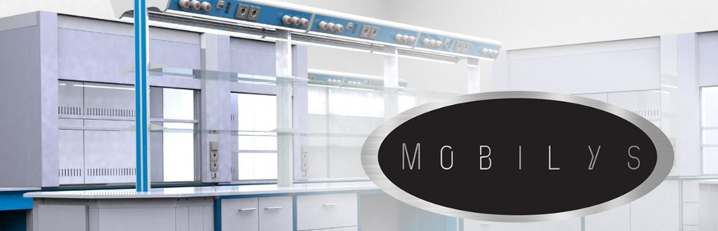

ИНФОРМАЦИОННОЕ ПИСЬМО
ООО «Производственная Компания «МОБИЛЮС» производит лабораторную мебель, мебель для учебных заведений и торгово-стеллажное оборудование.
Основные отличительные нашей продукции:

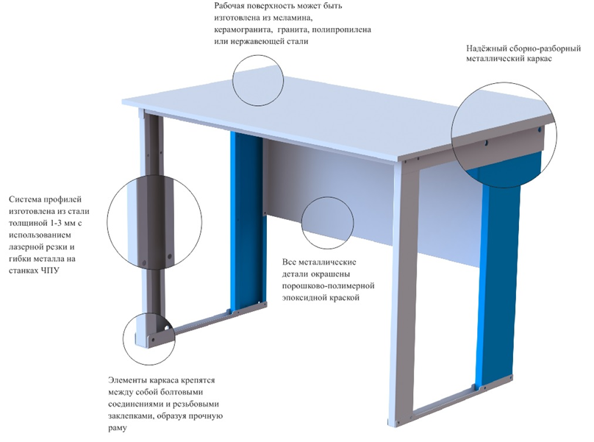
- Надёжный сборно-разборный металлический каркас конструкции
- Система профилей изготовлена из стали толщиной 1-3 мм с использованием лазерной
резки и гибки металла на станках ЧПУ
- Элементы каркаса крепятся между собой болтовыми соединениями и резьбовыми заклепками, образуя прочную раму
- Все металлические детали окрашены порошково-полимерной эпоксидной краской
- Цвет мебели по системе RAL
- Любое изделие имеет регулируемые опоры с ходом регулировки до 60 мм
- Рабочая поверхность может быть изготовлена из нескольких видов материала: меламина, керамогранита, гранита, полипропилена или нержавеющей стали
- Модульная конструкция мебели позволяет изменять компоновку и производить дооснащение стандартными элементами в процессе эксплуатации
- Возможность изготовления не стандартных изделий.
- Каждая деталь проходит жесткий контроль ОТК и упаковывается в стрейч-плёнку.
Сборка мебели может быть осуществляется специалистами компании, но при желании заказчика может быть осуществлена самостоятельно.
Срок изготовления – 14дней*
Гарантийный срок – 24 месяца*

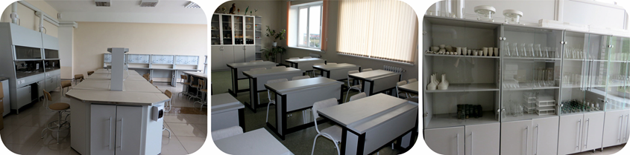

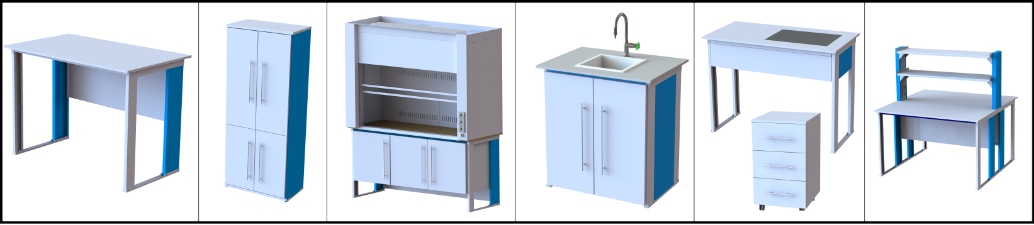

*С более подробной информацией о нашей линии мебели вы можете ознакомиться на нашем сайте: http://labtd.ru/

Также наше предприятие предлагает «Потолочную систему электроснабжения» собственной разработки и производства.
Потолочная система электроснабжения предназначена для установки в учебных учреждениях (кабинетах физики, химии, научно-исследовательской деятельности и др.) для обеспечения электричеством приборов, электрических схем, стендов и проведения практических и лабораторных работ с использованием электричества.
Управление электроснабжением, подъемом и опусканием элементов осуществляется дистанционно с рабочего места учителя. Подъем и опускание производится при помощи шарико-винтовой передачи винт-гайка и самотормозящегося червячного мотор-редуктора.
Потолочная система электроснабжения имеет модульную конструкцию, которая позволяет в зависимости от потребностей заказчика устанавливать понижающий трансформатор 220/42В, источник постоянного и переменного напряжения 5В, розетки 220В и сетевые розетки.

Наша продукция изготовлена в соответствии
с декларацией о соответствии
р.н.: NCNRUД-RU.АУ40.В27758
С уважением.
Елагин Михаил
+7 843 253 17 24
+7 9600 40 15 57

